Муниципальное казенное общеобразовательное учреждение
«Коренёвская основная общеобразовательная школа»
Калужская область, Жиздринский район, деревня Коренёво

Всероссийский этап конкурса юных исследователей окружающей среды «Открытия 2030»

Номинация: «Зоология и экология беспозвоночных животных»

Исследовательская работа на тему: «Многообразие видов стрекоз деревни Коренёво Жиздринского района»

Автор работы:
Кула Ирина Михайловна,
обучающаяся 8 класса
МКОУ «Кореневская основная общеобразовательная школа»
Домашний адрес: Калужская область, Жиздринский район,
д. Коренёво, ул. Центральная д. 63,
Телефон 89533145370
Руководитель:
Першиков Михаил Сергеевич
Учитель химии и биологии
МКОУ «Кореневская основная общеобразовательная школа»

Коренёво, 2022 год

Оглавление
Введение | 3
Основная часть. Глава I. Место и методы исследования | 5
1.1. История изучения отряда стрекоз в России Калужской области | 5
1.2. Климат Жиздринского района | 5
1.3. Описание мест ловли стрекоз | 6
1.4. Состав растительных сообществ в радиусе 3 км от деревни Коренёво | 6
1.5. Изготовление сачков для ловли стрекоз | 7
1.6. Способы ловли стрекоз | 7
1.7. Фотофиксация стрекоз | 8
1.8. Энтомологические конверты для стрекоз | 8
1.9. Морение стрекоз | 9
Глава II. Создание коллекции стрекоз | 10
2.1. Определение стрекоз | 10
2.2. Фиксация стрекоз | 10
2.3. Накалывание стрекоз на энтомологические булавки | 10
2.4. Расправление стрекоз | 11
2.5. Этикетки для коллекции | 11
2.6. Монтирование и оформление коллекции стрекоз | 11
Глава III. Анализ полученных результатов | 13
Выводы | 18
Заключение | 19
Список использованных источников и литературы | 20
Приложение I. Места ловли стрекоз | 22
Приложение II. Карта мест ловли стрекоз | 22
Приложение III. Изготовление сачков для ловли стрекоз | 23
Приложение IV. Ловля стрекоз | 23
Приложение V. Определение стрекоз | 24
Приложение VI. Расправление стрекоз | 24
Приложение VII. Монтирование и оформление коллекции стрекоз | 24
Приложение VIII. Стрекозы семейства Бабки (Corduliidae) | 24
Приложение IX. Стрекозы семейства Дедки (Gomphidae) | 25
Приложение X. Стрекозы семейства Красотки (Calopterygidae) | 25
Приложение XI. Стрекозы семейства Коромысловые (Aeshnidae) | 25
Приложение XII. Стрекозы семейства Лютки (Lestidae). | 26
Приложение XIII. Стрекозы семейства Настоящие стрекозы (Libellulidae) | 26
Приложение XIV. Стрекозы семейства Стрелки (Coenagrionidae) | 26
Приложение XV. Таблица «Таксономический состав и относительное обилие стрекоз Калужской области Жиздринского района д. Коренёво» | 27
Приложение XVI. QR-код электронного приложения «Атлас насекомых из отряда стрекоз деревни Коренёво Жиздринского района». | 29
Введение
Краеведение – наука о местности, в которой мы живем. Оно включает в себя сведения по истории, биологии, географии, археологии, филологии. Биологическое краеведение изучает живую природу родного края. Познавая родную природу, мы воспитываем в себе экологическую культуру, любовь к родной природе, интерес к растениям и животным родного края. В последние годы интерес к природе родного края всё больше возрастает, так же популярным становится и экологический туризм. Люди интересуются не только крупными животными, но и бабочками, жуками, стрекозами.
Стрекозы - очень древняя группа крылатых насекомых. Хорошо сохранившиеся следы ископаемых стрекоз известны еще из отложений каменноугольного периода палеозойской эры. Стрекозы, как известно, прожорливые хищники, и немалую (до 20%) долю среди объектов их охоты занимают кровососущие насекомые, которые не только досаждают нам, но и переносят опасные заболевания. Велика их роль в регуляции численности насекомых - вредителей сельского и лесного хозяйства. В некоторых случаях личинки стрекоз могут приносить вред, например, уничтожая мальков в рыбоводных прудах, либо составляя им пищевую конкуренцию. Охотятся и взрослые стрекозы, и личинки, которые живут в воде. Стрекоз можно использовать для оценки качества природной среды там, где вода и воздух загрязнены, их разнообразие становится гораздо меньше. Но, чтобы вести такую оценку, прежде всего, нужно знать видовой состав стрекоз, характерный для данной местности.¹
Школьники Калужской области принимают активное участие в изучении природы родного края. Тематика их учебно-исследовательских работ (проектов), представляемых на конференции и конкурсы, с каждым годом становится разнообразней и интересней. Тем не менее, имеется целый ряд слабо изученных на региональном уровне групп организмов, которые могут стать объектами биологических и экологических исследований. Одной из таких групп являются стрекозы. Мы решили исследовать их видовой состав в нашей местности.²
Материалом для исследования послужили сборы Кулы Ирины за два года, в период с мая 2020 года по октябрь 2022 года, на территории д. Коренёво и прилегающих к ней окрестностей в радиусе трёх километров. Сборы проводились во время полевых выходов кружка «Юный натуралист», и на летних каникулах. Сборы и фотографии стрекоз были направлены на определение Максиму Игоревичу Гаркунову (главный специалист отдела сохранения биоразнообразия государственного бюджетного учреждения Калужской области «Дирекция парков»). Также, он давал нам ценные советы и указания, которые сделали нашу работу более эффективной.
Цель настоящей работы – фаунистическое исследование отряда стрекоз, обитающих в д. Коренёво Жиздринского района Калужской области.
1. Харитонов А.Ю., Борисов С.Н. 1989г. Суточные ритмы активности стрекоз// Фауна и экология стрекоз. Новосибирск: Наука. Сиб. отд-ние. С. 77-85.
2. Алексеев С.К., Шмытова И.В. Библиографическая сводка по беспозвоночным животным Калужского края // Известия Калужского общества изучения природы местного края. Книга четвертая. Калуга, 2001. - С. 190-202.
Для достижения этой цели были поставлены следующие задачи:
1) Изучить литературу по стрекозам.
2) Изучить различные методы ловли стрекоз.
3) Осуществить сбор стрекоз различными методами за несколько сезонов.
4) Определить и проанализировать собранный материал.
5) Создать коллекцию стрекоз и фаунистический список д. Коренёво.
6) Исследовать видовой состав стрекоз в нашем районе исследования.
Гипотеза: видовой состав стрекоз, обитающих в окрестностях деревни Коренёво, разнообразен. (Гипотеза будет подтверждена, если в окрестностях д. Коренёво будет зафиксировано двадцать видов из отряда стрекоз.)
Анализ литературы. Проведя анализ литературы по отряду стрекоз, выделили несколько групп: 1. Учебная литература. Это книги по зоологии беспозвоночных авторов: Догель В.А., Рупперт Э. Е., Натали В. Ф. 2. Атласы и определители. По ним мы определяли видовую принадлежность стрекоз. Мы брали определители следующих авторов: Онишко В.В., Костерин О.Э., Скворцов В. Э. 3. Литературы по отряду стрекоз Калужской области крайне мало. Мы использовали Красную книгу Калужской области и статьи Большакова Л.В.
Актуальность работы: в настоящее время выяснение видового состава животных той или иной области приобретает особый интерес и значение. Выяснить и определить видовой состав каждой местности очень важно, и не из-за одного лишь научного интереса. Изучение животного мира и его изменений имеет огромное хозяйственное значение. Широчайшее использование природных ресурсов, овладение силами живой природы не может быть осуществлено без глубокого знания животного мира, а первой ступенью к этому знанию является выяснение видового состава животных той или иной области, края, района и деревни.
Практическое значение работы. Наша работа может быть полезна для использования стрекоз как модельных объектов в биоиндикации качества вод. Можно выявить загрязнённые водоёмы. Работа поможет в составлении Красной Книги Калужской области. Так же, наша работа поможет сохранить найденные виды при рациональном природопользовании. Материалы, полученные в результате нашего исследования, позволят пополнить новыми данными сведения о стрекозах Калужской области. Обобщенные результаты исследования могут послужить основой для подготовки первой монографии по стрекозам Жиздринского района. Получены базовые сведения для составления кадастра стрекоз исследуемого региона и налаживания мониторинга состояния одонатофауны.
Методы, используемые в работе: поисковый метод, изучение, обработка и систематизация собранного материала. При сборе стрекоз применялись такие методы сбора, как ловля личинок стрекоз в воде сачком, ловля взрослых особей сачком днём и в ночное время.
Объект исследований: стрекозы, обитающие в окрестностях д. Коренево.
Предмет исследований: видовой состав отряда Стрекозы.

Основная часть. Глава I. Место и методы исследования

1.1. История изучения отряда стрекоз в России Калужской области

Несмотря на огромные размеры нашей страны, особенно в максимальных границах Российской империи, изучением стрекоз этой территории всегда занимались лишь единичные специалисты. В начале XX века вышла в свет работа Г.Г. Якобсона и В.П. Бианки [1905], содержащая полную библиографию по палеарктической одонатофауне. Крупная одонатологическая научная школа была создана в России. Благодаря трудам видных её представителей, таких как А. Н. Бартенев, Б. Ф. Белышев, А. Ю. Харитонов, были вскрыты многие принципиальные особенности пространственного и зоогеографического распределения стрекоз. В 1986 году в Новосибирске был проведён Первый Всесоюзный симпозиум одонатологов.
На протяжении долгого времени стрекозы на территории Калужской области оставались крайне слабо изученными. Данные по стрекозам до недавнего времени брались из Московской области как более изученной. С 2013 года стрекоз Калужской области стал изучать Л. В. Большаков. Стрекозы изучались в национальном парке «Угра». Эти сведения вошли в Красную книгу Калужской области. На территории нашей области в настоящее время констатируется не менее 43 видов стрекоз.¹
На данный момент фауна стрекоз Калужской области изучена слабо и фрагментарно, исследование в этой области практически не ведутся, в виду нехватки ресурсов и специалистов. В Жиздринском районе фауна стрекоз ранее не изучалась, наше исследование будет первым.

1.2. Климат Жиздринского района
Жиздринский район по географическому расположению имеет некоторую особенность, в отличие от других районов Калужской области. Он расположен на юго-западных склонах Среднерусской возвышенности, к юго-западу от областного центра. Жиздринский район делит на две части водораздел. От этой линии водораздела часть речек и ручьев, имеющихся на территории района, текут в северо-восточном направлении в реку Оку, притоком которой является река Жиздра. Другая часть рек и ручьев впадают в реки, относящихся к Деснинско- Днепровскому бассейну.
В связи с водоразделом, имеются и некоторые особенности в климатических условиях. Климат Жиздринского района, как и всей Калужской области, умеренно континентальный с четко выраженными сезонами года. Характеризуется теплым летом, умеренно холодной с устойчивым снежным покровом зимой и хорошо выраженными, но менее длительными переходными периодами – весной и осенью.
Температура воздуха в среднем за год положительная, изменяется по территории с севера на юг от 4,0 до 4,6°С.²
1. Большаков Л.В. К фауне стрекоз (Hexapoda: Odonata) Калужской области // Природа и история Поугорья. Вып. 7. Калуга, 2013. С. 107-117.
2. Сайт города Жиздры «Географическое положение Жиздринского района» [Электронный ресурс]. – Режим доступа: http://www.zhizdra.ru/stat/les.htm (дата обращения 18.08.2022)
В годовом ходе с ноября по март отмечается отрицательная средняя месячная температура, с апреля по октябрь – положительная. Многолетняя амплитуда температур воздуха составляет 84°С, что говорит о континентальности климата. Продолжительность безморозного периода колеблется в пределах от 99 до 183 суток, в среднем - 149 суток. В зависимости от характера зим, их снежности и температурного режима изменяется глубина промерзания почвы, которая колеблется в отдельные зимы от 25 до 100 см, в среднем составляя 64 см.
Ветер. На территории Жиздринского района преобладают в основном юго-западные, западные и северо-западные ветры. Причем весной и летом – юго-западные, осенью – западные и северо-западные. Зимой в большинстве своем преобладают северо-западные и юго-восточные ветры.¹

1.3. Описание мест ловли стрекоз
Деревня Коренёво расположена на водоразделе между Волжским и Днепровским речным бассейном. В окрестностях деревни протекает река Песочня и её два притока: река Коренёвка и река Лукавка.
Река Коренёвка протекает через деревню, имеет длину около шести километров. По ходу своего течения имеет небольшую плотину и запруду в центре деревни. Река Лукавка протекает в семистах метрах от деревни Коренёво, имеет по-своему заболоченную плотину. Длина реки около четырёх километров. Обе реки очень небольшие, вытекают из леса и не имеют источников загрязнения по своему течению.
Река Песочня имеет длину 22 километра. Впадает в реку Болву. Источников загрязнения воды на реке Песочни нет, поэтому можно рассчитывать на поимку редких видов. Так же, в деревне Коренёво есть несколько не пересыхающих небольших озёр. На них мы также вели отлов стрекоз.^{2,3}
Для ловли стрекоз мы выбрали шесть основных площадок. Площадки находятся возле водоёмов. Водоёмы выбирались с учётом разнообразия мест обитания разных видов стрекоз. Площадки №1 и №2 - это небольшие плотины на реках Лукавка и Коренёвка, вода в них стоячая, берега заболоченные. Площадка №3 - небольшое безымянное озеро с чистой водой, через озеро течёт ручей. Площадки №4 и №5 - это участки реки Песочня с быстрым течения и песчаным дном. Площадка №6 - небольшая запруда на реке Коренёвка в центре деревни, вода в основном стоячая, но бывают участки с быстрым течением.⁴

1.4. Состав растительных сообществ в радиусе 3 км от деревни Коренёво
1. Леса: сосняки неморальные бореальные - 37%, занимают подавляющее большинство площади. Сосна растёт повсюду, и в деревне и за ее пределами, местами бывают вкрапления ели, встречаются лиственные породы. В окрестностях Коренёво протекают несколько рек (Коренёвка, Лукавка и Песочня),
1. Сайт города Жиздры «Географическое положение Жиздринского района» [Электронный ресурс]. – Режим доступа: http://www.zhizdra.ru/stat/les.htm (дата обращения 18.08.2022)
2. Атлас малых рек Калужской области. Том 1. Днепровский бассейновый округ / Ю. Ф. Косаковский, В.И. Майоров, И.В. Маньшина [и др]; Изд-во "Экоаналитика": Калуга, 2019. - 141с.
3. Приложение I. Места ловли стрекоз
4. Приложение II. Карта мест ловли стрекоз
их поймы поросли ольхой, ивой и черемухой, смешанные леса - 20%. Черноольховые леса - 7%. Сосняки лишайниковые (боры) встречаются небольшими участками, менее 0,1%.
2. Луга: луга пойменные - 2-3%, луга материковые - 20%, большая часть из них, это заброшенные колхозные поля, которые не возделываются от 6 до 10 лет, луга суходольные, местами очень засушливые, начинают зарастать сосной, местами берёзой.
3. Агроценозы: картофельные поля - 1%, огороды (частные) - 2%, сады - 2%, многолетние травы и сенокосы - 6%, выпасы - 2%.
4. Болота низовые, только заболоченные участки рек Песочня, Лукавка и Коренёвка менее 0,1 %.

1.5. Изготовление сачков для ловли стрекоз
Для ловли стрекоз мы использовали несколько специальных сачков, изготовленных самостоятельно. Для каркаса взяли стальную проволоку диаметром 2-3 мм, сделали из неё основу для будущих сачков диаметром 35-40 см. Затем основу обернули изоляционной лентой для защиты сачка от коррозии и перетирания ткани. Мы сшили сачок из прочной капроновой тюли, с мелкой ячейкой, глубина сачка 80-90 см. У нашего сачка широкое закруглённое дно. По краю сачка пришили полоску из плотной бязи для создания засасывающего эффекта. Для изготовления черенка взяли орешник, прикрутив рукоятку сачка изоляционной лентой. Черенки различались длинной от 60 см до 180 см.¹ Сачком с короткой палкой легче ловить стрекоз в высокой траве и пролетающих рядом. С длинной палкой легче подкрадываться к стрекозе сзади и ловить высоко взлетевших насекомых.²

1.6. Способы ловли стрекоз
Подавляющие количество стрекоз пойманы сачком при посещении мест, где они встречаются в большей степени. Мы выявили шесть мест, где обитают стрекозы в окрестностях д. Коренёво. Это водоёмы со стоячей водой, реки с быстрым течением, небольшой пруд. Но встретить стрекоз, как показала практика, можно везде, в том числе, вдали от водоёма. Особенно много стрекоз мы встречали на опушке леса где они охотятся за насекомыми.
Ловля стрекоз в воздухе. Стрекозы - это настоящие виртуозы полёта. В полёте их легко заметить, но очень сложно поймать. Для поимки нужно очень быстро взмахнуть сачком в воздухе, захватывая в мешок летящее насекомое. Лучший момент для этого, когда стрекоза зависнет в воздухе. Часто приходится работать на опережение подставляя сачок туда где стрекоза только ещё будет пролетать. Затем быстро поворачивают сачок так, чтобы мешок перекинулся через обруч. Для ловли стрекоз на лету нужна сноровка и быстрая реакция. Осенью стрекозы не такие быстрые, так как крылья часто потрёпаны и ловить в полёте их намного легче.³
1. Приложение III. Изготовление сачков для ловли стрекоз
2. Артаев О.Н., Д.И. Башмаков, Безина О.В. Методы полевых экологических исследований – Саранск: Изд-во Мордов. Ун-та, 2014. – 412 с.
3. Приложение IV. Ловля стрекоз
Ловля стрекоз, сидящих на земле. Для ловли стрекоз необходимо выбрать место. Мы ловили около рек, озёр, на полянах, опушках леса. Стрекозы любят сидеть в невысоких травах, кустарниках и на нижних ветвях деревьев. К стрекозе подкрадываются сзади так, чтобы тень ловца не падала на стрекозу, после чего резким взмахом с боку стрекоза подхватывается сачком. Таким способом ловить легче, чем на лету.
Ловля стрекоз, руками. Мелких стрекоз, таких как Стрелок или Люток можно собрать руками. Летают эти стрекозы не очень быстро, поэтому их легко можно взять рукой за крылья. Главное не повредить очень хрупкое насекомое. Стрелки и Лютки в большом количестве обитают в высокой травянистой растительности вокруг водоёма.
Лучшее время для ловли крупных сидячих стрекоз — это ночь. Стрекоз ловят руками, так как ночью они не летают. Для такой ловли нужен мощный фонарь. Стрекозы так же не летают в дождливую погоду. Стрекоз можно легко собрать во время выхода из наяды.
Ловля стрекоз в форме наяды. Личинки стрекоз называются наяды и обитают в воде. Их довольно просто поймать. Для этого мы брали рыболовный сачок и проводили им в воде у кромки прибрежной растительности. Затем вынимали сачок и выбирали из него специфического вида личинок стрекоз. Личинок помещали в 96% раствор этилового спирта. И затем определяли вид стрекозы. Но такой метод мы использовали ограничено. Такую стрекозу нельзя поместить в коллекцию и определять по наяде стрекоз намного сложнее.¹

1.7. Фотофиксация стрекоз
В своём исследовании мы использовали фотофиксацию стрекоз, так как старались не губить много насекомых. Стрекозы проводят на прибрежной растительности некоторое количество времени. В такой момент мы очень близко подходили к ним и делали фотографию, используя макросъёмку. Стрекозы очень чуткие существа. Подкрадываться нужно так, чтобы не отбрасывать на них тень. К сожалению, фотофиксация не позволяет достоверно определить насекомое, для этого нужно его рассмотреть более детально. Поэтому мы использовали этот метод ограничено. Но большим плюсом этого метода является то, что насекомое остаётся живым, так же фиксируется биотоп и число встреч с насекомым.

1.8. Энтомологические конверты для стрекоз
Пойманных стрекоз мы помещаем в специальные энтомологические пакетики, на которых, если намечается долгая экскурсия, точно обозначается дата и место, где был экземпляр найден. В конверте стрекоза не повредит крылья. Конверты делали сами, из тонкой гладкой бумаги.² Прямоугольник бумаги сгибали, складывали, чтобы так получился треугольный конверт. Стрекозу кладут аккуратно, сложив крылья, маленьких можно по две. Для надёжности конверт
1. Голуб В.Б., Колесова Д.А., Шуровенков Ю.Б., Эльчибаев А.А. Энтомологические и фитопатологические коллекции, их составление и хранение. Воронеж: Изд. ВГУ, 1980. 228 с.
2.Артаев О.Н., Д.И. Башмаков, Безина О.В. Методы полевых экологических исследований – Саранск: Изд-во Мордов. Ун-та, 2014. – 412 с.
закрепляли скрепкой. Конверты складывали в коробку из пластмассы. Главное не
задавливать конверт, иначе можно повредить стрекозу.

1.9. Морение стрекоз
Для морилки мы брали пластиковый контейнер с герметично закрывающейся крышкой. Его заполнили ленточками фильтровальной бумаги. Перед началом экскурсии на крышку контейнера приклеивали кусочек ваты, пропитанный замором. Для замора использовали жидкость для снятия лака, главным компонентом которого является этилацетат. В полевых условиях мы брали несколько морилок. Необходимо следить, чтобы при усыплении стрекозы не повредили свои крылья. Поэтому нельзя помещать много стрекоз в одну морилку. Насекомых в морилке держали от 5–10 минут до 6–8 часов, в зависимости от размеров.¹
В некоторых случаях стрекоз мы умерщвляли уколом. Для укола брали одноразовые шприцы на 2 мл с 10% раствором аммиака (нашатырный спирт). Раствор аккуратно вводился в грудь стрекозы. После этого стрекоз помещалась в конверт. Крайне осторожно работать со шприцом, случайный укол нашатыря может привести к частичной или полной парализации уколотой конечности.

1. Душенков В.М., Макаров К.В. Летняя практика по зоологии беспозвоночных: учеб. Пособие для студентов высш. пед. учеб.заведений. М.: издательский центр «Академия», 2000. 265 с.
Глава II. Создание коллекции стрекоз

2.1. Определение стрекоз
После того, как стрекоза уснула в морилке, наступает момент определения. По тому как в дальнейшем она потеряет свою окраску. Для определения мелких стрекоз, таких как Стрелок, мы использовали цифровой микроскоп. Увеличенное изображение выводили на монитор компьютера. Для точного определения рассматривали окраску груди сверху и сбоку, обращали особое внимание на окраску брюшка, «лоб» и щипцы, сравнивали внешний вид с определителями. Для более крупных стрекоз, мы использовали ручные лупы с увеличением в 3 и 7 раз. Далее сравнивали стрекоз с определительными таблицами и картинками в определителе. В определении нам помогал Максим Игоревич Гаркунов - главный специалист отдела сохранения биоразнообразия государственного бюджетного учреждения Калужской области «Дирекция парков». Мы отправляли специалисту макрофотографии стрекоз с разных ракурсов.¹

2.2. Фиксация стрекоз
При высушивании стрекоз многие из них сильно изменяют свою окраску, выцветают. Поэтому перед расправлением стрекозы её необходимо подвергнуть фиксации. Выцветшая стрекоза практически не поддаётся определению и не подходит для коллекции, не имеет научной ценности. К сожалению, до сих пор не существует такого способа замаривания и сушки насекомых, при котором полностью и без изменений сохранилась бы их первоначальная окраска. Чтобы стрекоза не меняла цвет, мы использовали ацетон.²
Что бы брюшко у стрекоз не отваливалось при высыхании, и было ровным, нужно препарировать стрекозу и вставлять внутрь брюшка соломинку или проволоку. После этого брюшко не деформируется после сушки. Для сохранения цвета стрекозы мы брали ацетон и окунали стрекозу на 30 минут. Перед этим расправляли лапы стрекозы. После ацетоновой ванны стрекозы становятся твердыми. После таких манипуляций стрекоза сохранит цвет и не развалится со временем, находясь в коллекции. Далее давали обсохнуть и отправляли стрекозу на расправилку. Обработанная, таким образом, стрекоза частично сохранит свой природный цвет. Для хранения стрекоз можно использовать морозилку, там стрекоз можно сохранить некоторое время, если нет возможности их обработать ацетоном.

2.3. Накалывание стрекоз на энтомологические булавки
После фиксации стрекоз в ацетоне, мы накалывали их на особые, длинные и тонкие энтомологические булавки. Булавку вводят в грудь насекомого строго вертикально на 2/3 ее длины. Необходимо соблюдать, чтобы между головкой булавки и спинкой насекомого должно оставаться около 1 см. При накалывании нужно следить за тем, чтобы булавка входила в тело насекомых вертикально.
1. Приложение V. Определение стрекоз
2. Артаев О.Н., Д.И. Башмаков, Безина О.В. Методы полевых экологических исследований – Саранск: Изд-во Мордов. Ун-та, 2014. – 412 с.
Наколов насекомое, следует посмотреть на него спереди и сбоку, чтобы убедиться, что оно находится на булавке строго горизонтально. Криво наколотое насекомое невозможно правильно расправить, поэтому операцию необходимо будет повторить. Конечности и крылья желательно расправить так, чтобы они приняли естественное положение. Передняя пара ног направляется вперед и несколько в стороны, вторая и третья пара ног назад и немного в стороны.

2.4. Расправление стрекоз
Прежде, чем поместить стрекозу в коллекцию, ее нужно расправить на расправилке для того, чтобы она имела эстетический вид. Расправилки мы сделали сами из пеноплекса или мелкозернистого пенопласта, а также у нас было несколько деревянных расправилок. Две пенопластовые или деревянные плашки прибиваются под углом 15 градусов к бруску. Расстояние между ними чуть больше брюшка стрекозы. На дне расправилки был пенопласт для прикалывания стрекозы. Затем на левую пару крыльев мы накладывали полоску пергаментной бумаги, прикалывают ее к пластинке расправилки, и острием препаровальной иглы передвигаем переднее крыло до тех пор, пока его задний край не станет перпендикулярно продольной оси расправилки. При расправлении крылья не прокалывают, но передвигают их, осторожно касаясь острием иглы толстых жилок. Так же передвигаем и заднее крыло, следя за тем, чтобы своим передним краем оно заходило под переднее.¹
Затем пергаментную бумагу мы прикалывали к расправилке вдоль краев крыльев, таким образом, пергамент прижимает крылья к пластинке и препятствует их произвольному смещению.
Через неделю стрекозы высыхают, и крылья не меняют положения даже после снятия полосок. Но чем больше стрекоза, тем дольше она сушится на расправилке иногда, до двух недель.²

2.5. Этикетки для коллекции
Собранный нами материал и коллекция стрекоз имеют научную ценность, так как каждое насекомое имеет две этикетки. Недокументированные экземпляры, как бы они не были интересны или редки, не представляют никакой научной ценности. Первая этикетка включает сведения о месте и условиях сбора, биотопе, число и фамилию сборщика. Вторая этикетка определительная, имеет полное родовое и видовое название, сокращенную фамилию автора, описавшего вид. Размер этикеток - длина 20 мм, ширина 10 мм. Этикетки накалываются на булавки точно в середине. Это придает коллекции строгость и красоту.³

2.6. Монтирование и оформление коллекции стрекоз
Для оформления нашей коллекции мы изготовили коробку из декоративных панелей размером 80 см на 40 см. Сверху коробка закрывается стеклом. Коробка
1. Приложение VI. Расправление стрекоз
2. Душенков В.М., Макаров К.В. Летняя практика по зоологии беспозвоночных: учеб. Пособие для студентов высш. пед. учеб.заведений. М.: издательский центр «Академия», 2000. 265 с.
3. Голуб В.Б., Колесова Д.А., Шуровенков Ю.Б., Эльчибаев А.А. Энтомологические и фитопатологические коллекции, их составление и хранение. Воронеж: Изд. ВГУ, 1980. 228 с.
не должна иметь щелей и зазоров, для того чтобы в неё не попали вредители коллекций. На дно коробки поместили пластинки с химикатами для отпугивания вредителей. Так же стрекозы в коллекции обрабатываются дихлофосом.
Внизу коробки поместили слой пенопласта для накалывания, на него булавки с насекомыми. Коллекция, собранная нами, является фаунистической, представляет собой собрание стрекоз д. Коренёво и её окрестностей. Насекомые в ней расположены ровными рядами по семействам. Каждое семейство ограничено крупной этикеткой.¹ Виды находятся в одном экземпляре. Насекомые снабжены этикетками и расположены в семействе не по размеру, а в соответствии с эстетикой, ровными рядами.²

1. Приложение VII. Монтирование и оформление коллекции стрекоз
2. Голуб В.Б., Колесова Д.А., Шуровенков Ю.Б., Эльчибаев А.А. Энтомологические и фитопатологические коллекции, их составление и хранение. Воронеж: Изд. ВГУ, 1980. 228 с.
Глава III. Анализ полученных результатов
В результате нашего исследования мы впервые провели подробное изучение фауны отряда стрекоз Жиздринского района деревни Коренёво. Исследование проводилось с мая 2021 по октябрь 2022. Исследование проводили различными методами, основным из которых был ловля стрекоз сачком на шести различных площадках. Мы постарались провести отлов на всех водных экотопах, находящихся в окрестностях нашей деревни.
В результате нашей работы собрано около 300 особей отряда стрекоз. После определения видовой принадлежности насекомых, мы выявили 31 вид стрекоз насекомых из семейства стрекоз. Данное количество видов не окончательно, около четырёх видов ещё не определено на момент написание работы, список видов стрекоз мы будем пополнять. Пойманные насекомые относятся к шести семействам из отряда стрекоз: Бабки – 3 вида, Дедки – 1 вид, Красотки– 2 вида, Коромысловые - 7 видов, Лютки – 4 вида, Настоящие стрекозы - 6 видов, Стрелки – 8 видов. Семейство Стрелки самое массовое по количеству особей и видов в нашей местности. Самыми малочисленным по видовому составу оказалось семейство Дедки, мы зарегистрировали всего один вид.
Семейство Бабки (Corduliidae).¹ В окрестностях д. Коренёво зарегистрировано 3 вида из 4 видов, встречающихся на территории Калужской области. Стрекозы средних размеров, размах крыльев от 60 до 90 мм, характерен яркий металлический блеск. Большинство из них имеет большие, изумрудно-зелёные глаза. В окрестностях нашей деревни обитает Бабка металлическая в больших количествах, эти стрекозы летают в начале и середине лета на водоёмах и на опушках леса. Бабка двупятнистая встретилась только один раз, в конце мая. Так же, в окрестностях деревни Коренёво мы зафиксировали вид стрекоз Бабка желтопятнистая. Вид занесён в перечень уязвимых видов Калужской области. Нам встретилась целая популяция этих стрекоз на плотине реки Лукавка.
Семейство Дедки (Gomphidae).² В окрестностях д. Коренёво зарегистрирован 1 вид из 3 видов, встречающихся на территории Калужской области. Дедки - это некрупные стрекозы с длиной тела от 40 до 70 мм, их легко распознать по утолщению на конце брюшка. В окрестностях нашей деревни обитает Дедка обыкновенный. Этот вид встречается на реке Песочня выше по течению там, где река становится шире. Стрекозу можно встретить в начале и середине лета. Семейство Дедки предпочитает более крупные реки, поэтому в окрестностях деревни Коренёво оно самое малочисленное.
Семейство Красотки (Calopterygidae).³ В окрестностях д. Коренёво зарегистрировано 2 вида из 2 видов, встречающихся на территории Калужской области. Стрекозы средних размеров; обычно в длину достигают 35—66 мм. Крылья имеют тёмную окраску, это выделяет этих стрекоз. В окрестностях д. Коренёво зарегистрированы виды: Блестящая красотка, Красотка-девушка. Эти насекомые довольно часто встречались на всех реках, протекающих в деревне,
1. Приложение VIII. Стрекозы семейства Бабки (Corduliidae)
2. Приложение IX. Семейство Дедки (Gomphidae)
3. Приложение X. Семейство Красотки (Calopterygidae)
особенно в начале лета. Стрекозы семейства Красотки являются биоиндикаторами и их наличие в фауне деревни Коренёво показывает, что вода в реках Лукавка, Коренёвка и Песочня не загрязнена химикатами и тяжёлыми металлами.
Семейство Коромысловые (Aeshnidae).¹ В окрестностях д. Коренёво зарегистрировано 7 видов из 10 видов, встречающихся на территории Калужской области. Коромысловые стрекозы - крупные насекомые, размах крыльев до 18 см. Много стрекоз этого семейство мы встречали на опушках леса, над плотинами рек Лукавка и Коренёвка. Самым распространённым видом из этого семейства в нашей местности является Коромысло синее. 83% всех видов Коромысел, пойманных относились к этому виду. Коромысло большое, Коромысло спутанное и Коромысло рыжеватое встречаются в нашей местности не очень часто. Нами была поймана стрекоза Коромысло зеленое¹, вид занесён в перечень уязвимых видов Калужской области. Так же, мы поймали Камышовое коромысло, этот вид занесён в перечень уязвимых видов в Калужской области. В окрестностях деревни Коренёво мы поймали стрекозу Дозорщик-император, вид занесён в Красную книгу России и Калужской области. Эта самая большая стрекоза в Калужской области.
Семейство Лютки (Lestidae).² В окрестностях д. Коренёво зарегистрировано 4 вида из 6 видов, встречающихся на территории Калужской области. Стрекозы небольших размеров, имеют тонкое удлинённое тело. Лютка зеленоватая, Лютка-невеста - виды очень распространённые в нашей местности. Эти два вида стрекоз появляются в августе на заболоченных участках рек Корнёвка и Лукавка, обитают в высокой траве. Лютка сибирская встречается не часто, обитает в этих же местах, что и предыдущие два вида. Так же, в окрестностях Коренёво мы зафиксировали вид стрекоз Лютка дикая. Вид занесён в Красную книгу Калужской области.
Семейство Настоящие стрекозы (Libellulidae).³ В окрестностях д. Коренёво зарегистрировано 6 видов из 11 видов, встречающихся на территории Калужской области. Стрекозы достигают размера 3-5 см при размахе крыльев от 5 до 10 см. В большинстве случаев имеют жёлто-коричневый или красноватый рисунок, иногда с синими и зелёными перевязями. Окраска без металлического блеска. Стрекоза кровяная, Стрекоза рыжая, Стрекоза плоская и Стрекоза четырехпятнистая встречались не часто. Эти стрекозы могут улетать далеко от водоёмов и встречались даже на приусадебных участках. Первые два вида вылетают в августе и сентябре. Стрекоза Фонсколомба и Стрекоза желтая встречались не так часто как предыдущие виды. Семейство настоящие стрекозы требует большего изучения в следящем году, мы постараемся поймать больше видов из этого семейства. Стрекозы из этого семейства очень похожи и трудно определять их видовую принадлежность, это создаёт дополнительные проблемы в их изучении.
Семейство Стрелки (Coenagrionidae).⁴ В окрестностях д. Коренёво зарегистрировано 8 видов из 10 видов, встречающихся на территории Калужской
1. Приложение XI. Стрекозы семейства Коромысловые (Aeshnidae)
2. Приложение XII. Стрекозы семейства Лютки (Lestidae)
3. Приложение XIII. Стрекозы семейства Настоящие стрекозы (Libellulidae)
4.Приложение XIV. Стрекозы семейства Стрелки (Coenagrionidae)
области. Некрупные голубые стрекозы, с очень тонким тельцем и сильно выпуклыми голубыми глазами. Стрелка-девушка, Стрелка изящная, Стрелка копьеносная, Стрелка красноглазая и Тонкохвост изящный- виды обычные для окрестностей деревни Коренёво. Вылет их происходит в разные периоды лета. Эти стрекозы обитают в прибрежной растительности. Стрелка весенняя, Стрелка украшенная и Стрелка голубая встречались нам не часто и в единичных экземплярах. У стрелок самки сильно отличаются от самцов, это сильно затрудняло их определение и сбор материала.
На основе нашего исследования мы составили аннотированный список видов стрекоз, обитающих в окрестностях деревни Кренёво. Этот список поможет учёным в исследовании стрекоз Калужской области.¹

Аннотированный список видов
Отряд Стрекозы Odonata
Corduliidae Selys, 1871
Epitheca bimaculata (Charpentier, 1825) 1 экз. 29.V. 2022., берег плотины на реке Лукавка, 600 метров на юго-запад от д. Коренёво, стрекоза найдена в прибрежной растительности. Маршрутный метод.
Somatochlora flavomaculata (VanderLinden, 1825) 5 экз. 04.VII.2022., берег плотины на реке Лукавка, 600 метров на юго-запад от д. Коренёво, стрекоза найдена в воде. Вид занесён в перечень уязвимых видов Калужской области. Маршрутный метод.
Somatochlora metallica (VanderLinden, 1825) 8 экз. 10.VI. 2021., опушка соснового леса, 800 метров на юго-запад от д. Коренёво, стрекоза найдена на высокой траве. Недалеко от заболоченного участка реки. Маршрутный метод.
Gomphidae Rambur, 1842
Gomphus vulgatissimus (Linnaeus, 1758) 9 экз. 14.VI. 2021., река Песочня, возле моста через дорогу. 1600 метров на юго-запад от д. Коренёво. Летали над водой с песчаным дном. Маршрутный метод.
Calopterygidae Selys, 1850
Calopteryx splendens (Harris, 1780) 11 экз. 02.VI. 2021., в окрестностях деревни Коренёво встречается возле рек Песочня, Лукавка и Коренёвка. Предпочитает места с быстрым течением. Маршрутный метод.
Calopteryx virgo (Linnaeus, 1758) 9 экз.04.VI. 2021., в окрестностях деревни Коренёво встречается возле рек Песочня, Лукавка и Коренёвка. Вид предпочитает места с быстрым течением. Вид также встречается на опушках леса недалеко от рек. Маршрутный метод.
Aeshnidae Rambur, 1842
Anax imperator (Leach, 1815) 1 экз. 09.VI. 2022., берег плотины на реке Лукавка, 600 метров на юго-запад от д. Коренёво, стрекоза найдена в прибрежной растительности, во время выхода из наяды. Маршрутный метод. Вид занесён в Красную книгу России и Калужской области.
Aeshna grandis (Linnaeus, 1758) 1 экз. 24.VII. 2022., недалеко от реки
1. Приложение XV. «Таксономический состав и относительное обилие стрекоз Калужской области Жиздринского района д. Коренёво»
Коренёвка, опушка леса на кустарнике. В 100 метрах на юг от деревни Коренёво. Маршрутный метод.
Aeschna viridis (Eversmann, 1836) 1 экз. 12. IX. 2021., река Песочня возле моста через дорогу. 1600 метров на юго-запад от д. Коренёво. На кустах ивы. Вид занесён в перечень уязвимых видов Калужской области. Маршрутный метод.
Aeshna juncea (Linnaeus, 1758) 10 экз. 08. IX. 2021., недалеко от реки Коренёвка, опушка леса на сосне. В 100 метрах на юг от деревни Коренёво. Маршрутный метод.
Aeshna isosceles (Muller, 1767)1 экз. 24.VI. 2022., берег плотины на реке Лукавка, 600 метров на юго-запад от д. Коренёво, стрекоза найдена в прибрежной растительности. Вид занесён в Красную книгу Калужской области. Маршрутный метод.
Aeshna cyanea (Müller, 1764) 6 экз. 18. IX. 2021., недалеко от реки Коренёвка, опушка леса на сосне. В 100 метрах на юг от деревни Коренёво. Маршрутный метод.
Aeshna mixta (Latreille, 1805)1 экз. 02.VII. 2022., недалеко от реки Коренёвка, опушка леса на дягеле. В 100 метрах на юг от деревни Коренёво. Маршрутный метод.
Lestidae Calvert, 1901
Lestes barbarus (Fabricius, 1798) 3 экз. 02.VII. 2022., опушка соснового леса, 800 метров на юго-запад от д. Коренёво, стрекоза найдена на высокой траве. Недалеко от заболоченного участка реки. Вид занесён в Красную книгу Калужской области. Маршрутный метод.
Lestes sponsa (Hansemann, 1823) 12 экз. 02.VIII. 2022., берег плотины на реке Лукавка, 700 метров на юго-запад от д. Коренёво, стрекоза найдена в прибрежной растительности. Маршрутный метод.
Lestes virens (Charpienter, 1825) 5 экз. 14.VIII. 2021., река Песочня, возле моста через дорогу. 1600 метров на юго-запад от д. Коренёво. Маршрутный метод.
Sympecma paedisca (Brauer, 1877) 3 экз. 07.VIII. 2022., берег плотины на реке Лукавка, 600 метров на юго-запад от д. Коренёво, стрекоза найдена в прибрежной растительности. Маршрутный метод.
Libellulidae Rambur, 1842
Libellula depressa (Linnaeus, 1758) 15 экз.06.VI. 2021., опушка соснового леса, 800 метров на юго-запад от д. Коренёво, стрекоза найдена на высокой траве. Недалеко от заболоченного участка реки. Стрекозы данного вида встречались во многих местах. Маршрутный метод.
Libellula fulva (Müller, 1764) 16 экз. 24.VII. 2022., опушка соснового леса, 800 метров на юго-запад от д. Коренёво, стрекоза найдена на высокой траве. Маршрутный метод.
Libellula quadrimaculata (Linnaeus, 1758) 10 экз. 08.VI. 2022., небольшое озеро, 900 к северо-западу от деревни Коренёво, в полёте над водой. Маршрутный метод.
Sympetrum flaveolum (Linnaeus, 1758)6 экз. 03. IX. 2021., река Коренёвка возле моста через дорогу. 200 метров на запад от д. Коренёво. Вид можно встретить далеко от водоёмов. Маршрутный метод.
Sympetrum sanguineum (Muller, 1764) 14 экз. 03. IX. 2021., река Песочня, возле моста через дорогу. 1600 метров на юго-запад от д. Коренёво. Вид встречался ранней осенью на опушках леса и у небольших луж. Маршрутный метод.
Sympetrum fonscolombii (Selys, 1840). 2 экз. 14.VIII. 2021., небольшое озеро, 900 м к северо-западу от деревни Коренёво, в прибрежной растительности. Маршрутный метод.
Coenagrionidae Kirby, 1890
Enallagma cyathigerum (Charpentier, 1840) 5 экз.04.VI. 2021., недалеко от реки Коренёвка, опушка леса на кустарнике. В 100 метрах на юг от деревни Коренёво. Маршрутный метод.
Erythromma najas (Hansemann, 1823) 21 экз. 31.V. 2022., река Песочня, возле моста через дорогу. 1600 метров на юго-запад от д. Коренёво. На траве. Маршрутный метод.
Ischnura elegans (VanderLinden, 1820) 17 экз.08.VIII. 2022., берег плотины на реке Лукавка, 600 метров на юго-запад от д. Коренёво, стрекоза найдена в прибрежной растительности. Маршрутный метод.
Coenagrion hastulatum (VanderLinden, 1825) 4 экз.08.VIII. 2022., берег плотины на реке Лукавка, 600 метров на юго-запад от д. Коренёво, стрекоза найдена в прибрежной растительности. Маршрутный метод.
Coenagrion lunulatum (Charpentier, 1840) 1 экз. 27.V. 2022., берег плотины на реке Лукавка, 600 метров на юго-запад от д. Коренёво, стрекоза найдена в прибрежной растительности. Маршрутный метод.
Coenagriono rnatum (Selys, 1850) 1 экз. 21. VI. 2022., берег плотины на реке Лукавка, 600 метров на юго-запад от д. Коренёво, стрекоза найдена в прибрежной растительности. Маршрутный метод.
Coenagrion puella (Linnaeus, 1758) 17 экз.10.VIII. 2022., берег плотины на реке Лукавка, 600 метров на юго-запад от д. Коренёво, стрекоза найдена в прибрежной растительности. Маршрутный метод.
Coenagrion pulchellum (VanderLinden, 1825) 4 экз. 12.VII. 2021., опушка леса на крапиве. В 300 метрах на юг-восток от деревни Коренёво. Маршрутный метод.
Данный список не окончательный и будет пополняться, так как литературные данные показывают, что видов отряда стрекозы, обитающих в наших широтах должно быть больше, так же мы нашли не все семейства насекомых из отряда стрекоз. В дополнение к аннотированному списку мы составили таблицу «Таксономический состав и относительное обилие стрекоз Калужской области Жиздринского района д. Коренёво». В неё мы поместили названия перепончатокрылых на русском и латинском языках, а также точные координаты находок насекомых. Аннотированный список, таблица, и фаунистическая коллекция стрекоз, являются главным результатом нашего исследования. Мы, в течении следующих лет, будем дополнять нашу коллекцию. Будем и дальше изучать природу нашего края.
Выводы
1. Гипотеза, поставленная в начале нашего исследования, была полностью подтверждена. Видовой состав стрекоз, обитающих в окрестностях деревни Коренёво, чрезвычайно разнообразен. Это подтверждает, собранная нами фаунистическая коллекция, составленная нами на основе нашей работы.
2. Цель работы достигнута. Используя различные методы, мы провели фаунистическое исследование отряда стрекоз д. Коренёво Жиздринского района Калужской области.
3. Все задачи были успешно реализованы. Изучена литература по стрекозам, различные методы их ловли. Осуществлён сбор этих насекомых разнообразными методами за несколько сезонов. Мы определили и проанализировали собранный материал. Создали фаунистическую коллекцию, аннотированный список видового состава стрекоз д. Коренёво.
4. Собранное нами количество видов отряда стрекоз составило - 72,1% от видов этого отряда, которые обитают в Калужской области. Семейсво Бабки (Corduliidae) поймано 75% видов. Семейство Дедки (Gomphidae) поймано 25% видов. Семейство Красотки (Calopterygidae) поймано 100% видов. Семейство Коромысловые (Aeshnidae) поймано 70% видов. Семейство Лютки (Lestidae) поймано 66,7% видов. Семейство Настоящие стрекозы (Libellulidae) поймано 54,5% видов. Семейство Стрелки (Coenagrionidae) поймано 80% видов. Это очень большое количество видов свидетельствует о чрезвычайном разнообразии фауны стрекоз в окрестностях деревни Коренёво. Возможно при детальном исследовании в дальнейшем мы найдём ещё больше видов данного отряда.
5. Количественный анализ показал, из пойманных нами видов стрекоз, 7 видов единичные, 8 нечасто встречаются в нашей местности, 16 видов обычные для деревни Коренёво. Массовых вылетов стрекоз нам не встретилось.
6. Среди видов, пойманных нами, есть редкие и краснокнижные виды. Дозорщик-император, вид занесён в Красную книгу России и Калужской области. Камышовое коромысло и Лютка дикая, эти виды занесены в Красную книгу Калужской области. Эти виды составляют 50% от видов, занесённых в Красную книгу Калужской области. Бабка желтопятнистая и Коромысло зеленое - виды, занесённые в перечень уязвимых видов Калужской области. Эти данные указывают на то, что в д. Коренёво и окрестностях низкий уровень загрязнения водоёмов различными химикатами и тяжёлыми металлами. Так как стрекозы, особенно красотки, хороший биоиндикатор. Так же, большое число редких видов указывает на то, что местность вокруг деревни Коренёво нуждается в охране от антропогенных нагрузок.
7. Для любителей живой природы мы составили электронное приложение «Атлас насекомых из отряда стрекоз деревни Коренёво Жиздринского района». Мы загрузили его в облачное хранилище данных, и теперь любой желающий может с ним познакомиться, просканировав QR-код на своём смартфоне.¹
1. Приложение XVI. QR-код электронного приложения «Атлас насекомых из отряда стрекоз деревни Коренёво Жиздринского района».

Заключение
Мы проделали огромную работу по сбору, расправлению и определению стрекоз. Но это лишь начало пути по исследованию и инвентаризации видового состава беспозвоночных Калужской области. Впереди нас ждут ещё много открытий и новых исследовательских работ по изучению видового состава нашего родного края. В дальнейшем мы планируем продолжать наше исследование, собирая новые виды из отряда Стрекоз, и пополнять коллекцию, а также изучать других насекомых.
Информация, собранная нами, может заинтересовать биологов и обычных людей, интересующихся природой родного края.
Нашу работу можно использовать:
1. Для создания атласа отряда Стрекоз Калужской области.
2. Для создания Красной книги Калужской области.
3. Для составления списка стрекоз Калужской области.
4. На уроках биологии, как наглядное пособие.
5. В краеведческом музее, как экспонат.
6. Как декоративное украшение офиса или кабинета.
Хотим выразить свою искреннюю признательность и благодарность Максиму Игоревичу Гаркунову (главный специалист отдела сохранения биоразнообразия государственного бюджетного учреждения Калужской области «Дирекция парков»), оказавшему нам помощь в определении видов стрекоз.

Список использованных источников и литературы
А) Литература
1. Алексеев С.К., Шмытова И.В. Библиографическая сводка по беспозвоночным животным Калужского края // Известия Калужского общества изучения природы местного края. Книга четвертая. Калуга, 2001. - С. 190-202.
2. Артаев О.Н., Д.И. Башмаков, Безина О.В. Методы полевых экологических исследований – Саранск: Изд-во Мордов. Ун-та, 2014. – 412 с.
3. Атлас Калужской области. Калуга: Изд. Н.Ф. Бочкаревой, 2005. - 48 с.
4. Атлас малых рек Калужской области. Том 1. Днепровский бассейновый округ / Ю. Ф. Косаковский, В.И. Майоров, И.В. Маньшина [и др]; Изд-во "Экоаналитика": Калуга, 2019. - 141с.
5. Белышев Б.Ф., Харитонов А.Ю. География стрекоз (Odonata) Бореального фаунистического царства. Новосибирск, 1981. 280 с.
6. Большаков Л.В. Видовой состав и некоторые особенности экологии стрекоз (Hexapoda: Odonata) Тульской области // Биологическое разнообразие Тульского края на рубеже веков. Сб. науч. тр. Вып. 3. Тула, 2003. С. 3-12.
7. Большаков Л.В. К фауне стрекоз (Hexapoda: Odonata) Калужской области //
Природа и история Поугорья. Вып. 7. Калуга, 2013. С. 107-117.
8. Большаков Л.В. 2017. Новые виды стрекоз (Odоnаtа) для Тульской области. 2 // Эверсманния. Энтомол. иссл. в России и соседних регионах. Вып. 49. Тула. С. 51.
9. Голуб В.Б., Колесова Д.А., Шуровенков Ю.Б., Эльчибаев А.А. Энтомологические и фитопатологические коллекции, их составление и хранение. Воронеж: Изд. ВГУ, 1980. 228 с.
10. Голуб В.Б., Цуриков М.Н., Прокин А.А. Коллекции насекомых: сбор, обработка и хранение материала. М.: Товарищество научных изданий КМК, 2012. 339 с.
11. Городков К.Б. Рекомендации по составлению этикеток для наколотых насекомых // Систематика и эволюция двукрылых насекомых: матер. I диптерологического симп. (6–8 ап-реля 1976 г., Ленинград). Л.: ЗИН АН СССР, 1977. С. 119-121.
12. Душенков В.М., Макаров К.В. Летняя практика по зоологии беспозвоночных: учеб. Пособие для студентов высш. пед. учеб. заведений. М.: издательский центр «Академия», 2000. 265 с.
13. Матюхин А.В. Предварительный список разнокрылых стрекоз (Anisoptera,
Odonata) окрестностей города Москвы // Эколого-фаунистические исследования в Центральном Черноземье и сопредельных территориях. Науч. сб. Мат. второй регионал. конф. зоологов. Липецк, 2000. С. 81-82.
14. Онишко В.В., Костерин О.Э. "Стрекозы России. Атлас-определитель" Издательство: "Фитон XXI" г. Москва. 2021.480с.
15. Палий В.Ф. Методика изучения фауны и фенологии насекомых. Изд. 2-е изд. Воронеж, 1970. - с. 160-174.
16. Попова А. Н. Личинки стрекоз фауны СССР (Odonata). М.-Л.: Изд-во АН СССР, 1953. - 252с.
17. Скворцов В. Э. Стрекозы Восточной Европы и Кавказа: атлас-определитель. М: Товарищество научных изданий КМК, 2010. - 623 с.
18. Харитонов А.Ю., Борисов С.Н. 1989г. Суточные ритмы активности стрекоз// Фауна и экология стрекоз. Новосибирск: Наука. Сиб. отд-ние. С. 77-85.

Б) Интернет – источники
1. Сайт города Жиздры «Географическое положение Жиздринского района» [Электронный ресурс]. – Режим доступа: http://www.zhizdra.ru/stat/les.htm (дата обращения 18.08.2022)

Приложение I. Места ловли стрекоз
река Песочня река Коренёвка река Лукавка
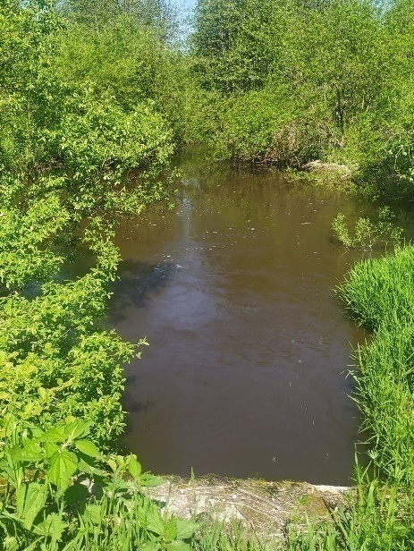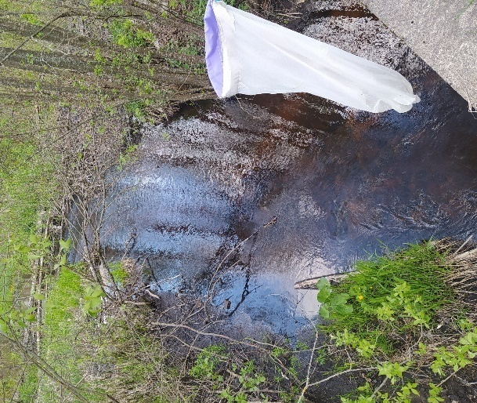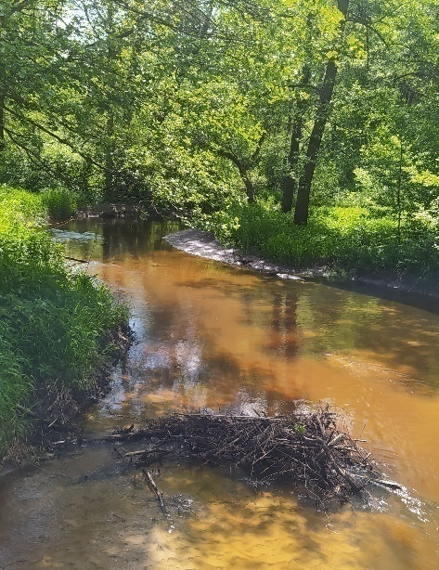

Приложение II. Карта мест ловли стрекоз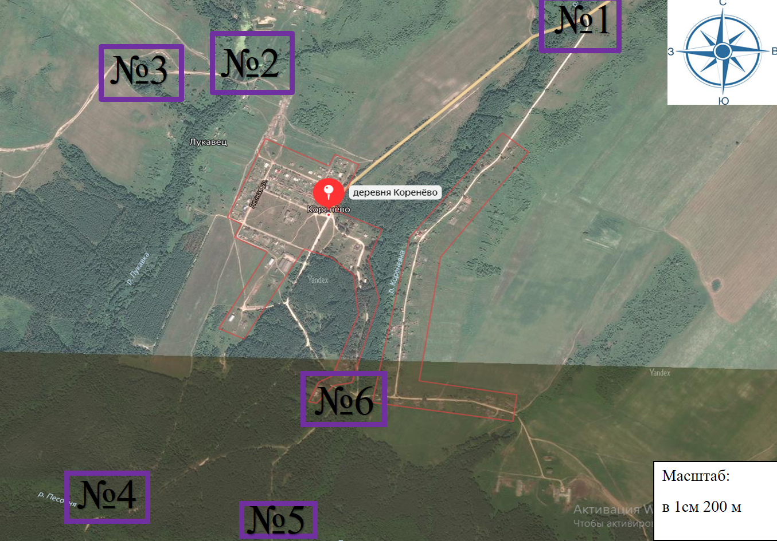
Приложение III. Изготовление сачков для ловли стрекоз
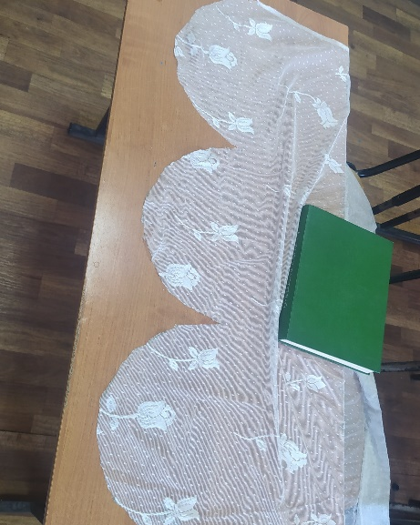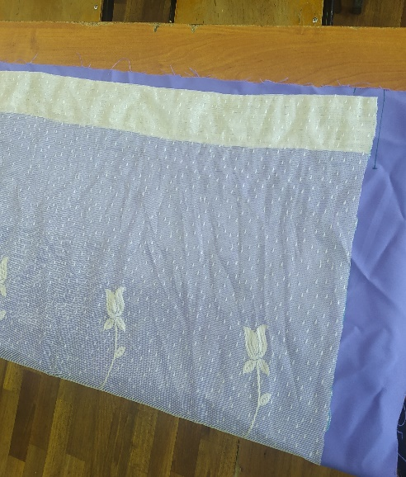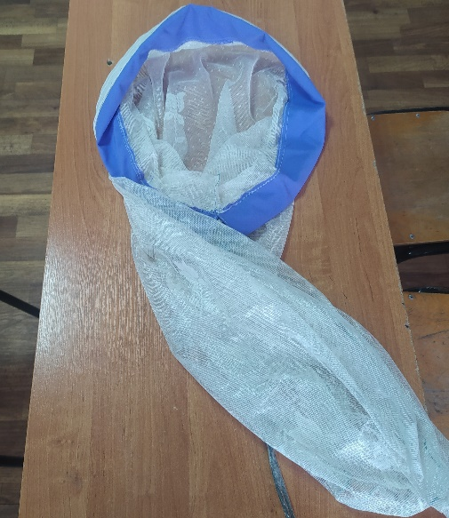

Приложение IV. Ловля стрекоз
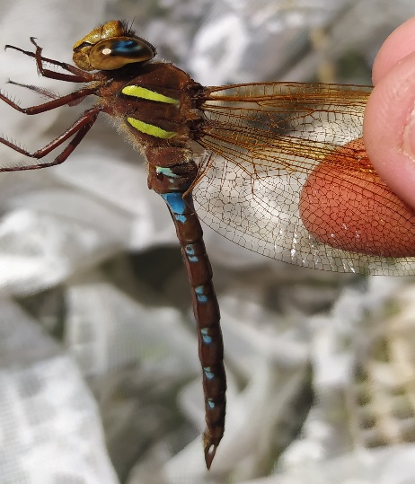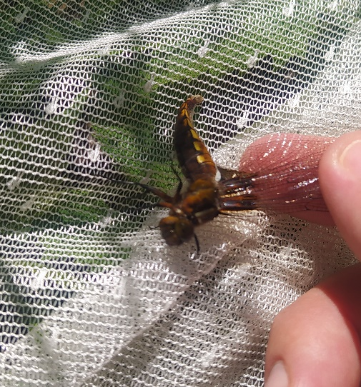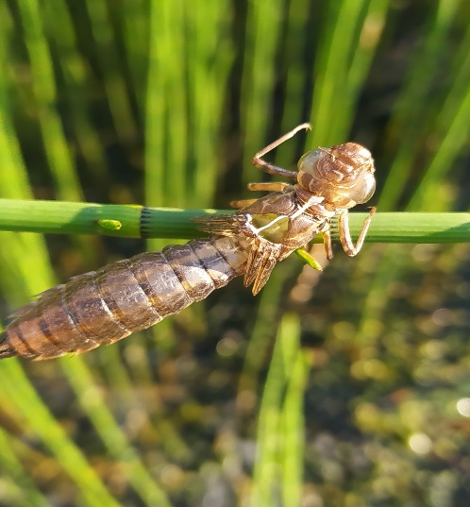

Приложение V. Определение стрекоз
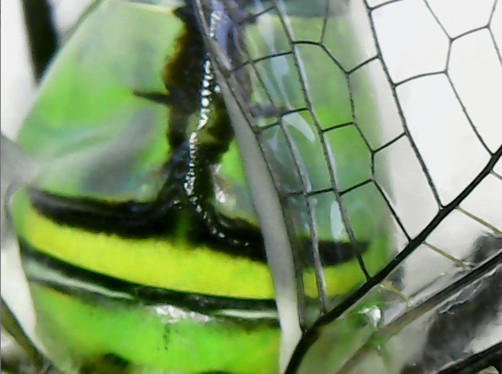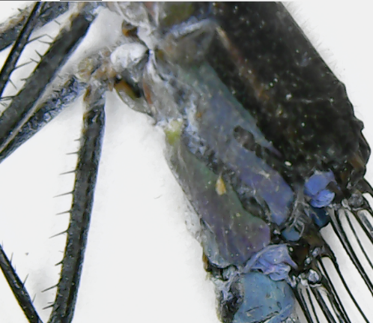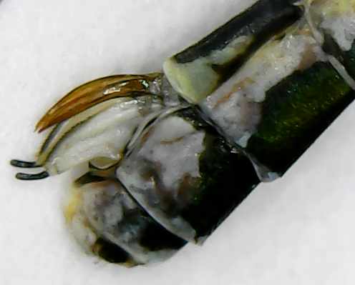

Приложение VI. Расправление стрекоз
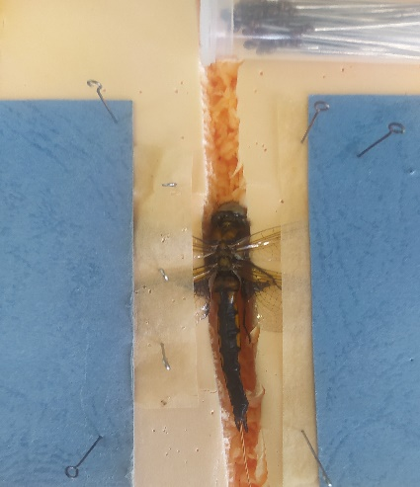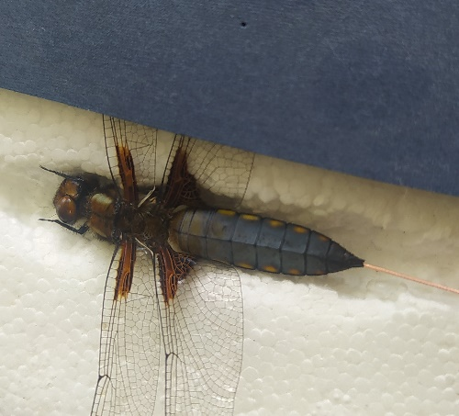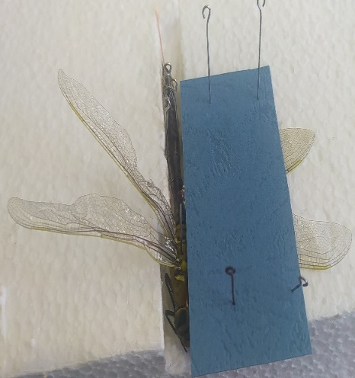

Приложение VII. Монтирование и оформление коллекции стрекоз
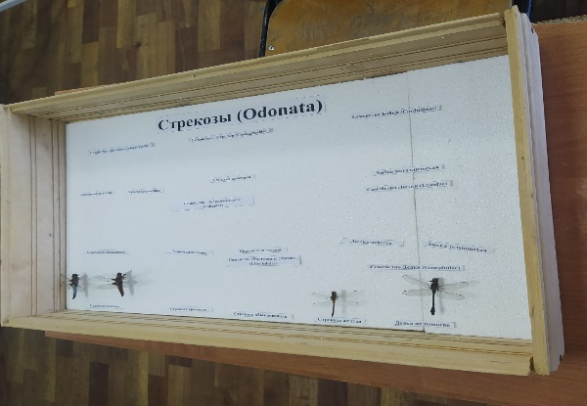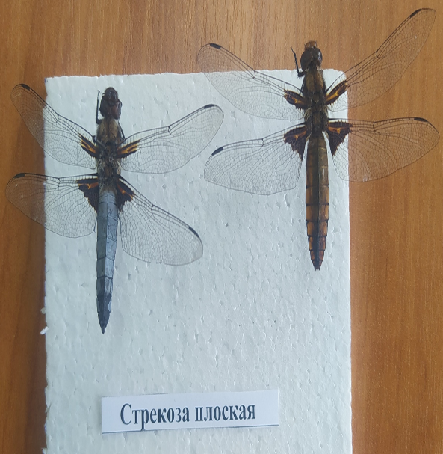
Приложение VIII. Стрекозы семейства Бабки (Corduliidae)
Бабка бронзовая Бабка двупятнистая
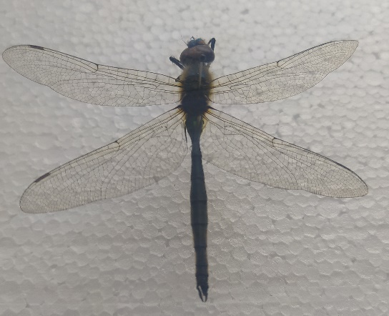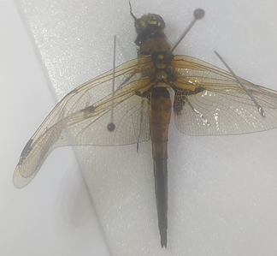

Приложение IX. Семейство Дедки (Gomphidae)
Дедка обыкновенный
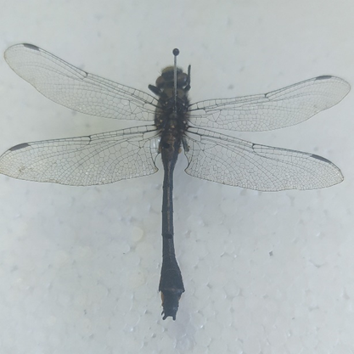

Приложение X. Семейство Красотки (Calopterygidae)
Красотка-девушка Красотка блестящая
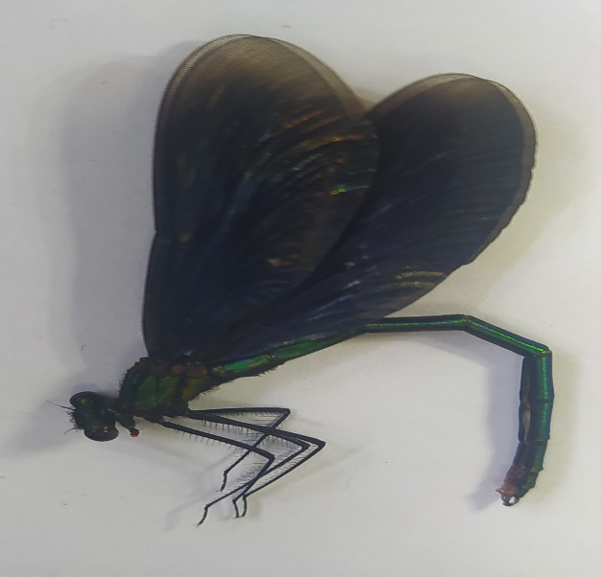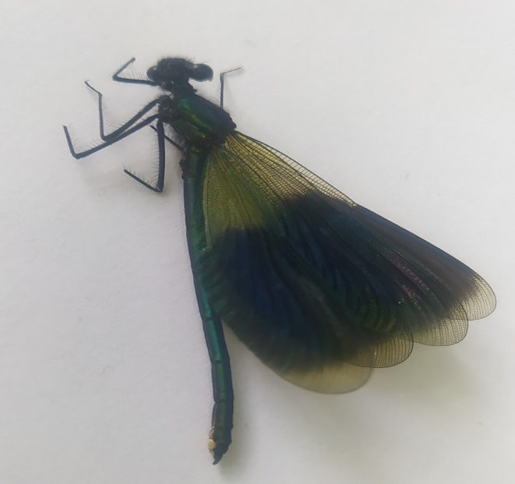

Приложение XI. Стрекозы семейства Коромысловые (Aeshnidae)
Коромысло большое Коромысло зелёное
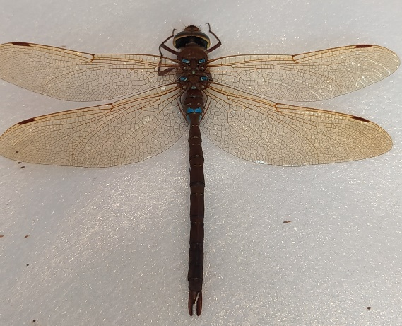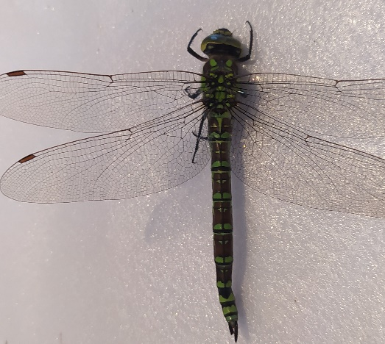
Приложение XII.Стрекозы семейство Лютки (Lestidae)
Лютка-невеста Лютка зеленоватая
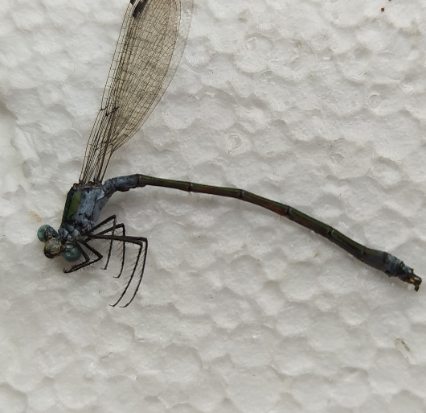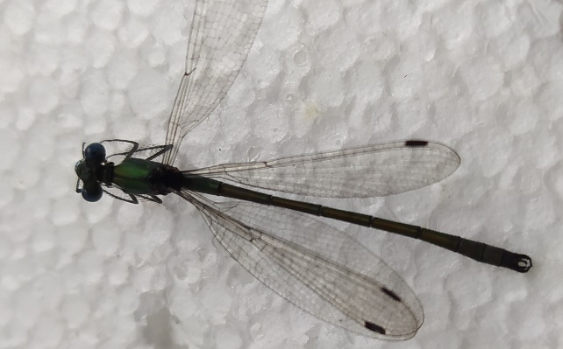

Приложение XIII. Стрекозы семейства Настоящие стрекозы (Libellulidae)
Стрекоза четырехпятнистая Стрекоза кровяная
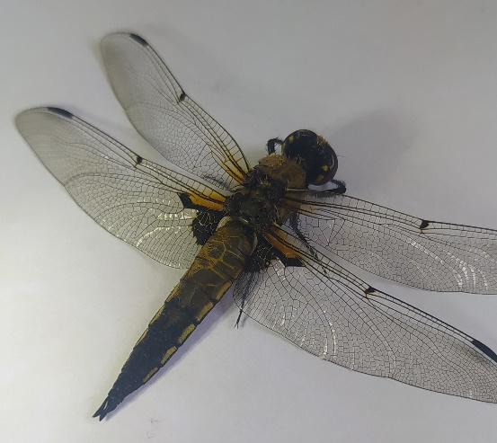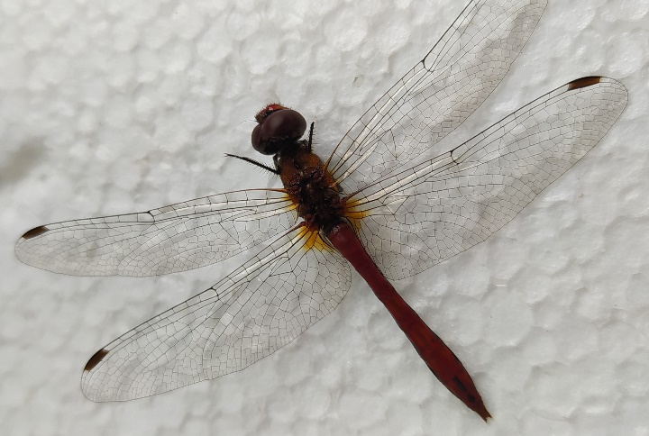

Приложение XIV.Стрекозы семейства Стрелки (Coenagrionidae)
Стрелка красноглазая Стрелка копьеносная
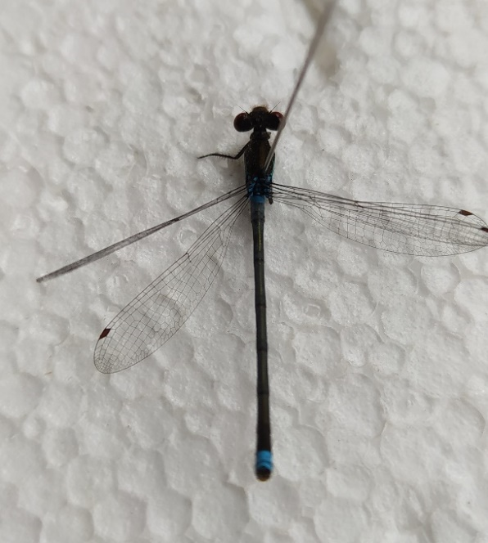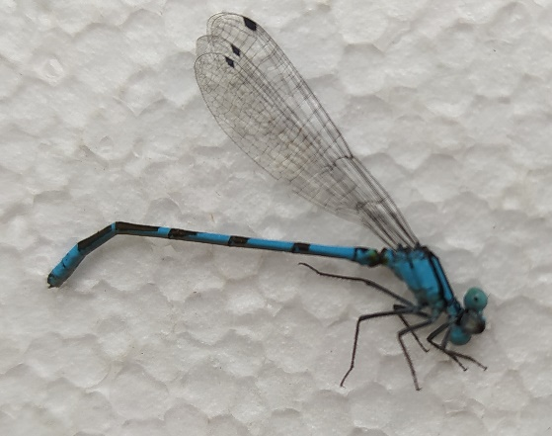
Приложение XV. «Таксономический состав и относительное обилие стрекоз Калужской области Жиздринского района д. Коренёво»
Примечание: ед – единичные находки (1-3 экземпляра); ред. – редкий вид; неч. – не часто встречающийся, но не редкий вид; масс. – фоновый, массово встречающийся вид; * - занесён в Красную книгу Калужской области;
Русское название | Латинское название | Относительное обилие | Место отлова или фиксации | Дата поимки
Отряд Стрекозы (Odonata Fabricius, 1793)
Семейство Бабки (Corduliidae Selys, 1871)
Бабка двупятнистая | Epitheca bimaculata  (Charpentier, 1825) | ед. | Плотина реки Лукавка (53.681734, 34.603218) |  | 29.05.2022
Бабка желтопятнистая | Somatochlora flavomaculata  (VanderLinden, 1825) | неч. | Плотина реки Лукавка (53.681734, 34.603218) |  | 04.07.2022
Бабка металлическая | Somatochlora metallica (Vander Linden, 1825) | об. | На опушке соснового леса  (53.666563, 34.605847) |  | 10.06.2021
Семейство Дедки (Gomphidae Rambur, 1842)
Дедка обыкновенный | Gomphus vulgatissimus  (Linnaeus, 1758) | об. | На реке Песочня  (53.663655, 34.593582) |  | 14.06.2021
Семейство Красотки (Calopterygidae Selys, 1850)
Красотка блестящая | Calopteryx splendens  (Harris, 1780) | об. | На реке Песочня  (53.662478, 34.605048) |  | 10.06.2022
Красотка девушка | Calopteryx virgo(Linnaeus, 1758) | об. | На реке Песочня  (53.662478, 34.605048) |  | 16.06.2022
Семейство Коромысла (Aeshnidae Rambur, 1842)
Дозорщик-император* | Anax imperator  (Leach, 1815) | ед. | Плотина реки Лукавка (53.681734, 34.603218) |  | 09.06.2022
Коромысло большое | Aeshnagrandis  (Linnaeus, 1758) | неч. | На опушке соснового леса  (53.666530, 34.605679) |  | 24.07.2022.
Коромысло зеленое | Aeschna viridis (Eversmann, 1836) | ед. | На реке Песочня  (53.663729, 34.593600) |  | 12.09.2021
Камышовое коромысло* | Aeshna juncea  (Linnaeus, 1758) | неч. | На реке Коренёвка  (53.668606, 34.610305) |  | 08.09.2022
Коромысло рыжеватое | Aeshna isoceles  (Muller, 1767) | ед. | Плотина реки Лукавка (53.681734, 34.603218) |  | 24.06.2022.
Коромысло синее | Aeshna cyanea  (Müller, 1764) | об. | На опушке соснового леса  (53.668606, 34.610305) |  | 18.09.2021
Коромысло спутанное | Aeshna mixta (Latreille, 1805) | неч. | На опушке соснового леса  (53.668606, 34.610305) |  | 02.07.2022
Семейство Лютки (Lestidae Calvert, 1901)
Лютка дикая* | Lestes barbarus (Fabricius, 1798) | неч. | На опушке соснового леса  (53.666530, 34.605679) |  | 02.07.2022
Лютка зеленоватая | Lestes virens (Charpienter, 1825) | об. | Плотина реки Лукавка (53.681734, 34.603218) |  | 14.08.2021
Лютка-невеста | Lestes sponsa (Hansemann, 1823) | об. | Плотина реки Лукавка (53.681734, 34.603218) |  | 01.08.2021
Лютка сибирская | Sympecma paedisca (Brauer, 1877) | неч. | Плотина реки Лукавка (53.681734, 34.603218) |  | 07.08.2022
Семейство Настоящие стрекозы (Libellulidae Rambur, 1842)
Стрекоза желтая | Sympetrum flaveolum (Linnaeus, 1758) | неч. | На реке Коренёвка  (53.668751, 34.610585) |  | 03.09.2021
Стрекоза кровяная | Sympetrum sanguineum (Muller, 1764) | об. | На реке Коренёвка  (53.668751, 34.6105850 |  | 11.09.2021
Стрекоза Фонсколомба | Sympetrum fonscolombii (Selys, 1840) | неч. | Небольшое озеро  (53.682567, 34.5946150) |  | 15.08.2021
Стрекоза плоская | Libellula depressa  (Linnaeus, 1758) | об. | На опушке соснового леса  (53.666530, 34.605679) |  | 06.06.2021
Стрекоза рыжая | Libellula fulva  (Müller, 1764) | об. | На опушке соснового леса  (53.666530, 34.605679) |  | 02.07.2022
Стрекоза четырехпятнистая | Libellula quadrimaculata  (Linnaeus, 1758) | об. | На небольшом озере (53.682552, 34.594692) |  | 08.06.2022
Семейство Стрелки (Coenagrionidae Kirby, 1890)
Стрелка весенняя | Coenagrion lunulatum  (Charpentier, 1840) | ед. | Плотина реки Лукавка (53.681734, 34.603218) |  | 27.05.2022
Стрелка-девушка | Coenagrion puella  (Linnaeus, 1758) | об. | Плотина реки Лукавка (53.681734, 34.603218) |  | 06.06.2021
Стрелка голубая | Enallagma cyathigerum  (Charpentier, 1840) | неч. | На обочине лесной дороги  (53.666163, 34.605392) |  | 04.06.2021
Стрелка изящная | Coenagrion pulchellum  (VanderLinden, 1825) | об. | На обочине лесной дороги  (53.662638, 34.6049590 |  | 12.07.2021
Стрелка копьеносная | Coenagrion hastulatum  (Vander Linden, 1825) | об. | Плотина реки Лукавка (53.681734, 34.603218) |  | 08.08.2022
Стрелка красноглазая | Erythromma najas  (Hansemann, 1823) | об. | Берег реки Песочня  (53.662726, 34.604971) |  | 31.05.2022
Стрелка украшенная | Coenagrion ornatum  (Selys, 1850) | ед. | Плотина реки Лукавка (53.681734, 34.603218) |  | 21.06.2022
Тонкохвост изящный | Ischnura elegans  (VanderLinden, 1820) | об. | Плотина реки Лукавка (53.681734, 34.603218) |  | 10.08.2022

Приложение XVI. QR-код электронного приложения «Атлас насекомых из отряда стрекоз деревни Коренёво Жиздринского района».

